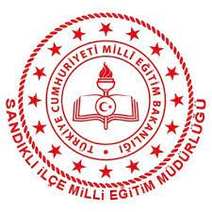
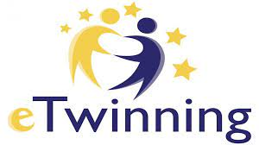

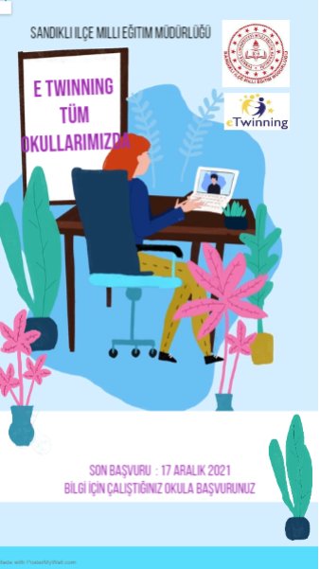
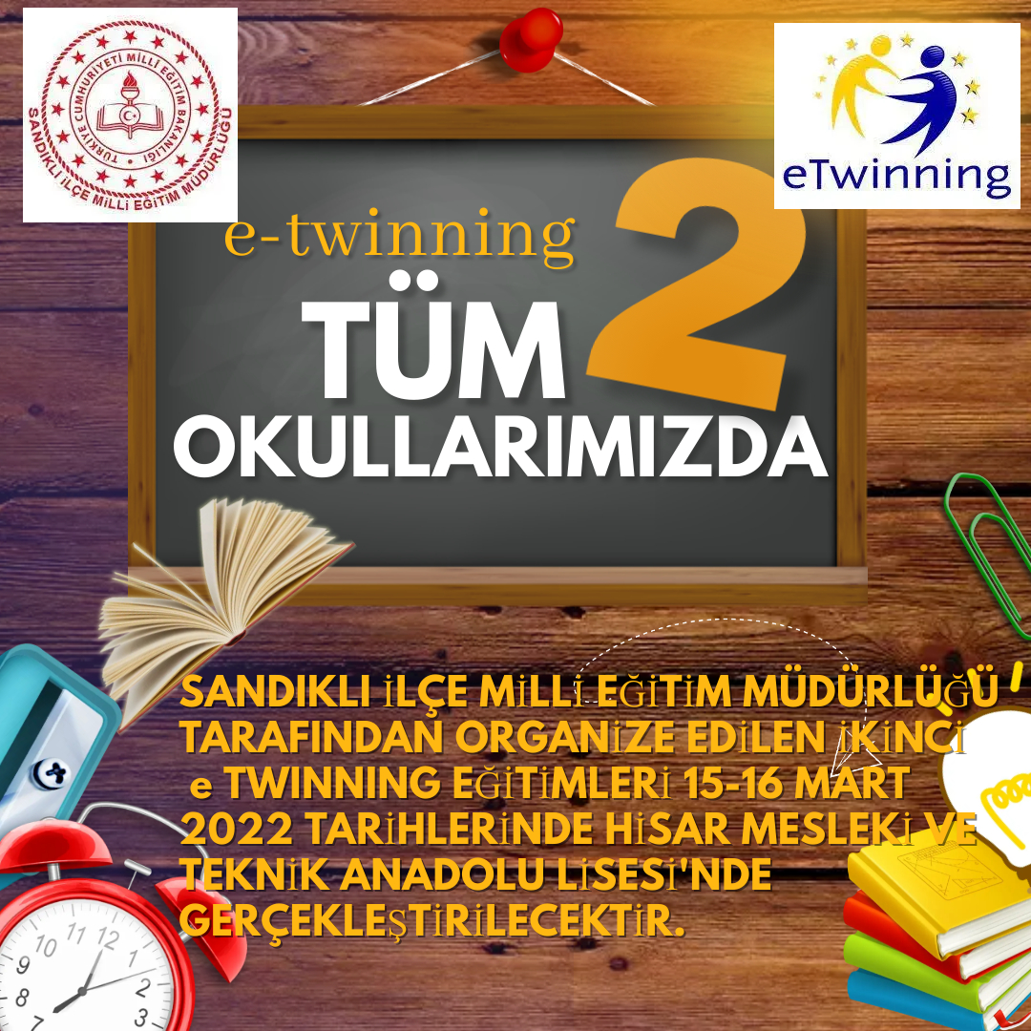
Projenin Adı: “e-Twinning Tüm Okullarımızda”
GİRİŞ
eTwinning, iletişim kurmak, işbirliği yapmak, projeler geliştirmek, paylaşmak; kısacası Avrupa’daki en heyecan verici öğrenme topluluğunu hissetmek ve bu topluluğun bir parçası olmak için, Avrupa ülkelerindeki katılımcı okullardan birinde çalışan personele (öğretmenler, müdürler, kütüphaneciler v.b.) yönelik bir platform sunmaktadır. E twinning uluslararası bir paylaşım ağıdır.
Sandıklı İlçe Milli Eğitim Müdürlüğü 2021-2022 eğitim öğretim yılında ilçemizde yapılan e twinning projelerinin sayısını ve kalitesini arttırmayı hedeflemektedir. Resmi ve özel ortaöğretim kurumlarında çalışan öğretmenlere e twinning proje yazma ve yürütme ve eğitimi verilmesi planlanmaktadır. İlçemizin son beş yıla ait e twinning istatistikleri ekte sunulmuştur.
AMAÇ
E twinning öğretmenler, öğrenciler, okullar, ebeveynler ve yerel yetkililer arasında işbirliği sağlamaktır. eTwinning’te, öğretmenler birlikte çalışır ve öğrencileri için aktiviteler düzenlerler. Bu aktivite sayısının artması en önemli amacımızdır. Etkileşimde bulunurlar, araştırma yaparlar, karar alırlar, birbirlerine saygı duyarlar ve 21. yüzyıl becerilerini öğrenirler. eTwinning projeleri, ekibin her bir üyesinin katkılarını içerir. Öğretmenlerimizin bu projelerden ilham alması ve dahil olması ise bir diğer amaçtır.
Eğitim ile amacımız öğretmenlerimizin bilgi ve özgüven sahibi, etkin, girişimci, aktif, kendi potansiyellerini gerçekleştirebilecekleri imkânı ve zemini oluşturarak yeni fırsatlar sunmak ve gelişimlerini desteklemek ve potansiyellerini gerçekleştirebilmelerine imkân sağlamaktır.

PROGRAMIN HEDEFLERİ
•Öğretmenlerin kişisel ve sosyal gelişimlerinin desteklenmesi
• e twinning projelerine olan farkındalığın artırılması
• Öğretmenlerin teknolojik yenilikler konusunda bilgilendirilmesi, kullanımının desteklenmesi
• Bilişsel yeterliliklerinin geliştirilmesi, proje tasarlama, geliştirme, oluşturma ve uygulama deneyimi
edinmeleri
• Ulusal ve uluslararası düzeyde yeterlilik ve özgüvene sahip olmaları
• İlçemizde alınan ulusal ve Avrupa Kalite Etiketi sayısını artırmak
• Ekip hâlinde çalışma deneyimi kazanmaları, bilgi teknolojilerini kullanmaları, Kalite ve verimlilik
bilincini geliştirmeleri hedeflenmektedir.
- İlçemizde e twinning eğitimini alan öğretmen sayısını arttırmak
- Eğitime katılan öğretmenlere katılım belgesi vermek
KAPSAM
Sandıklı İlçe Milli Eğitim Müdürlüğümüze bağlı okullarımızda eğitim veren öğretmenler 5- 6 Ocak 2022 tarihinde iki gün sürecek eğitim alacaklardır. Eğitim resmi yazı ile tüm okullara duyurulmuştur. Katılım isteğinin fazla olması durumunda Şubat 2022 yılında ikinci bir eğitim verilecektir. Eğitimlerde öğretmenler için görevlendirilme yapılacaktır. Eğitimler Afyon İl Millî Eğitim Müdürlüğü AR-GE birimi sorumlusu Nursefa Keskin tarafından ilçemiz Sandıklı Türk Telekom Fen Lisesi bilgisayar sınıfında verilecektir.
KATILIM VE BAŞVURU
1 –İlçe Milli Eğitim Müdürlüğümüze bağlı resmi ve özel ortaöğretim kurumlarında eğitim veren öğretmenlerimiz başvuru yapabilirler.
2 - Başvurular okullara gönderilen resmi yazıya göre yapılacaktır. Katılımcıların isimleri okul idareleri tarafından ilçe millî eğitim müdürlüğüne gönderilecektir. Son başvuru tarihi 17 Aralık 2021 dir.
3-Katılımda gönüllülük esas olacaktır.
4- Eğitime daha önce hiç e twinning bilgisi olmayanların katılmasına öncelik verilecektir.
HEDEF KİTLE
• 25 öğretmen (Müdürlüğümüze Bağlı Resmi ve Özel Ortaöğretim Kurumlarında çalışan)
SONUÇ
- 25 öğretmen yüzyüze eğitim alacak
- Öğretmenlerin kişisel ve sosyal gelişimleri desteklenecek
• e twinning projelerine olan farkındalık artırılacak
• Öğretmenler teknolojik yenilikler konusunda bilgilendirilecek, kullanımı desteklenecek
• Proje tasarlama, geliştirme, oluşturma ve uygulama deneyimi edinecekler
• Ulusal ve uluslararası düzeyde yeterlilik ve özgüvene sahip olacaklar
• İlçemizde alınan ulusal ve Avrupa Kalite Etiketi sayısını artacak
• Ekip hâlinde çalışma deneyimi kazanacaklar, bilgi teknolojilerini kullanacaklar,
•İlçemizde e twinning eğitimini alan öğretmen sayısını artacak
•Eğitime katılan öğretmenlere katılım belgesi verilecek

